《Java企业级应用》实验报告

年级、专业、班级 |  | 2019级计卓1班 |  |  | 姓名 | 王梓宇，钟祥新，张诗琦
实验题目 | 单点登录系统的设计与实现
实验时间 | 2021.10.10～2021.10.30 |  | 实验地点 | DS1421
实验成绩 |  |  | 实验性质 | □验证性 □设计性 ■综合性
教师评价：
□算法/实验过程正确；□源程序/实验内容提交 □程序结构/实验步骤合理；
□实验结果正确； □语法、语义正确； □报告规范；
其他：
评价教师签名：
一、实验目的
利用Java xEE技术实现一个单点登录系统，用户仅需要在该系统中登录一次，即可以访问互信的多个应用系统。
二、实验项目内容
1、实现2个简单的、需要用户登录才能使用的应用系统，这2个应用称为系统A和系统B。
2、设计实现一个单点登录系统。
3、将系统A和系统B与单点登录系统进行集成。
4、从单点登录系统登录后，可以直接访问系统A和系统B。
5、未登录状态下访问系统A或者系统B，跳转到单点登录系统。
6、在实验中使用git进行源代码管理。
7、在实验中用maven打包构建应用程序。
8、程序采用MVC架构。
三、实验过程或算法（源程序）
- 已实现的要求点：
1、实现2个简单的、需要用户登录才能使用的应用系统，这2个应用称为身高管理系统（系统A）和体重管理系统（系统B）。
2、设计实现一个单点登录系统。
3、将系统A和系统B与单点登录系统进行集成。
4、从单点登录系统登录后，可以直接访问系统A和系统B。
5、未登录状态下访问系统A或者系统B，跳转到单点登录系统。
6、在实验中使用git进行源代码管理。
7、在实验中用maven打包构建应用程序。
8、程序采用MVC架构。

- 实验结果及分析和（或）源程序调试过程

- 项目实现方案简介
本小组实现了基于OAuth2.0协议的SSO（Single Sign On）单点登陆系统。OAuth2.0授权框架使第三方应用程序可以通过协调资源所有者和HTTP服务之间的相互授权来代表资源所有者获得对HTTP服务的有限访问权限。协议的抽象流程如下：
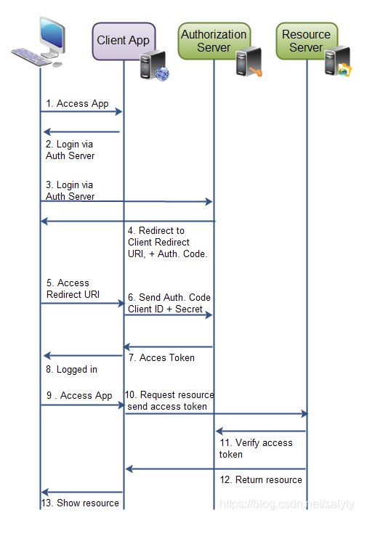
由上图可见，OAuth2.0协议中主要有4个主体，用户，客户端，认证服务器，资源服务器。客户端是资源的请求者和使用者；认证服务器主要用于核对用户的账号和密码，发放token，验证token有效期；资源服务器用于保存和管理用户信息资源。
OAuth2.0授权方式有以下几种，Authorization Code , Implicit, Client Credentials, Access Token, Refresh Token, Resource Owner Password Credentials. 本小组实现了最常用也是最完善的授权码模式(Authorization Code)

整个流程可用下述语言简易描述：
1 客户访问门户系统页面，选中要进入的子系统
2 子系统检查本地是否有令牌（token），如果没有令牌，则将用户引导到认证服务器。
3 认证服务器询问客户是否同意授权，若同意，则进入登录页面
4 若用户的用户名密码正确，认证服务器发放授权码
5 子系统接受到授权码后将授权码发送到认证服务器
6 认证服务器检查授权码，若正确则发放令牌
7 子系统收到令牌后，将令牌发给资源服务器申请资源
8 资源服务器将子系统发来的令牌发给认证服务器验证
9 认证服务器返回token的验证结果，若正确，资源服务器将发送资源
10 子系统显示资源服务器发回的资源，如果子系统检测到没有资源发回，则代表token错误或失效，则会跳转到步骤3重新登录并发放新的token

注：每一步子系统发送的请求都会附上请求的资源地址，请求的资源类型，以及重定向地址。如果在第2步子系统检查到本地有令牌，则会直接将令牌发给资源服务器用以申请资源并进入到步骤8

- 具体程序代码简介：
2.1．后端部分
2.1.1 认证服务器（此部分代码由组员 王梓宇 编写）：
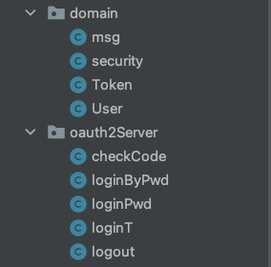
domain包里面是具体的静态类，我们没有使用数据库，用户是以静态变量的形式存在的，domain包里的msg类是定义的返回消息体类，security是专门用于处理加密的工具类，Token是专门用于处理token逻辑的工具类，它包括创建token和检查token两个静态成员函数。User类是定义的用户类，里面有一系列的静态工具函数。
Oauth2Server包里面的一系列controller类是关于oauth2.0授权认证的逻辑处理。checkCode用于验证用户发过来的授权码是否为刚刚认证服务器所发送。loginByPwd和loginPwd都是用于用户使用密码登录并将其导向到密码登录的html的类，它们的不同之处在于：loginByPwd类实现的是get方法，用于处理token错误，子系统未接收到资源时将其导向到此controller，而loginPwd是子系统在本地没有检查到token时访问的controller，之所以要设置两个这样功能相似的controller，是因为在这两种不同的情况下，子系统发过来的数据和重定向地址是不一样的，因此需要区别对待。loginT是用于处理子系统将token发给资源服务器，资源服务器又将token转发到认证服务器时，认证服务器验证这个token正确与否的controller。logout是处理用户登出操作，具体做法是删除存在认证服务器端对应用户的token。
    - 子系统（此部分代码由组员 钟祥新 编写）
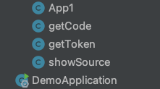
App1 controller用于处理用户申请资源请求，如果本地存有token则会直接将token发送到资源服务器申请资源，如果没有token则将用户引导到登录页面以获取授权码。
getCode controller用于接收认证服务器发回来的code并将其转发给认证服务器验证正确性。
getToken controller用于接收认证服务器发回来的token，将其存到本地，并转发给资源服务器用以申请资源。
showSource用于接收资源服务器发回来的资源，如果有资源则展示它，没有资源则表明先前发送的token错误或过期，此时将客户引导到登录页面以获取授权码。

子系统具有很好的扩展性，新的子系统只需实现上述4个用于处理Oauth2.0认证逻辑的controller，并将App controller的入口注册到门户系统即可使用。
2.1.3 门户系统（此部分代码由组员 钟祥新 编写）

此controller只用于返回对应的html界面。
  - 前端部分（此部分代码由组员 张诗琦 编写）
2.2.1 界面速览
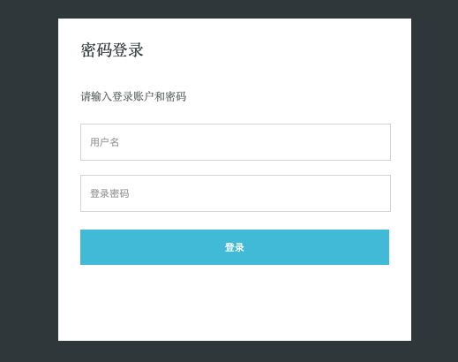
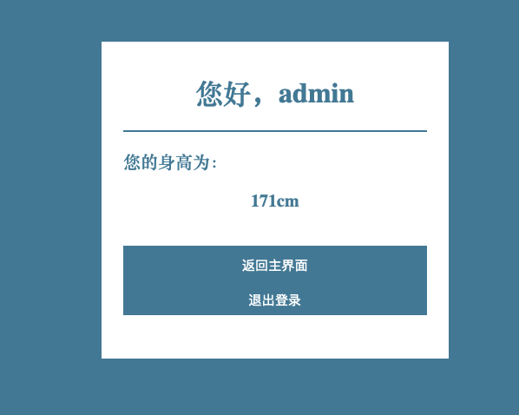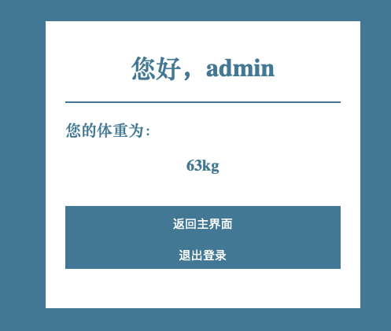

2.2.2．门户系统界面
描述：里面注册得有2个子系统

对应代码：
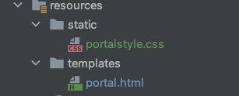

Portal html里面放在两个子系统的链接。
    - 认证服务器登录界面
如果密码错误：
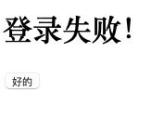

对应代码：
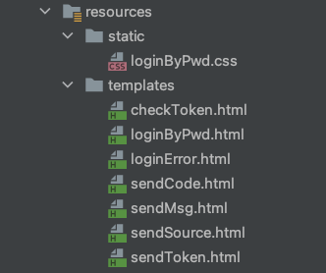
7个html，只有loginByPwd和loginError是可显示的界面，其余5个为隐藏的用于发送post和get请求的中转界面。
    - 身高子系统界面
描述：身高子系统向资源服务器申请的是“身高”资源，得到资源后将其显示。其中有两个button，分别用来返回门户系统和退出登录。

对应代码：
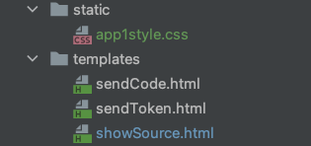
3个html文件，只有showSource是可见的，其余两个用以发送post请求。

2.2.5体重子系统界面
风格和身高子系统相似，其代码结构也相似，故不再赘述。

    - 前端总结
总的来说界面简洁而且较为美观。
- 实验总结
我们实现了Oauth2.0授权码模式的基本逻辑，还实现了基于token过期时间的补发机制，登录等一系列操作失败的页面返回机制，code，token的加密机制，此外子系统逻辑明了而且易于扩展。
不过我们没有使用mongodb数据库，主要由于电脑运行内存过小，无法支持5个idea页面，一系列浏览器页面和docker mongodb数据库的同时运行，此外我们小组也认为数据库与本实验关联性不大，故转而用静态变量的方式模拟数据库。
Oauth2.0这一机制本身实现并不难，难在其内部逻辑较为复杂，需要花时间去梳理清楚，小组成员3人也是开了多次对接会议讨论其实现逻辑，加深了对SSO和Oauth2.0认证机制的理解。

备注：
1、教师在布置需撰写实验报告的实验前，应先将报告书上的“实验题目”、“实验性质”、“实验目的”、“实验项目内容”等项目填写完成，然后再下发给学生。
2、教师在布置需撰写报告的实验项目时，应告知学生提交实验报告的最后期限。
3、学生应按照要求正确地撰写实验报告：
  - 在实验报告上正确地填写“实验时间”、“实验地点”等栏目。
  - 将实验所涉及的源程序文件内容（实验操作步骤或者算法）填写在“实验过程或算法（源程序）”栏目中。
  - 将实验所涉及源程序调试过程（输入数据和输出结果）或者实验的分析内容填写在“实验结果及分析和（或）源程序调试过程”栏目中。
  - 在实验报告页脚的“报告创建时间：”处插入完成实验报告时的日期和时间。
  - 学生将每个实验完成后，按实验要求的文件名通过网络提交（上载）到指定的服务器所规定的共享文件夹中。每个实验一个电子文档，如果实验中有多个电子文档（如源程序或图形等），则用WinRAR压缩成一个压缩包文档提交，压缩包文件名同实验报告文件名（见下条）。
  - 提交的实验报告电子文档命名为：“组号（2位数字）年级（两位数字不要“级”字）专业（缩写：计算机科学与技术专业（计科）、网络工程专业（网络）、信息安全专业（信息）、物联网工程（物联网））项目组成员（学号（八位数字）姓名）实验序号（一位数字）．doc。如第1组完成第1个Project，专业为“计算机科学与技术”专业，项目组成员有：张三（学号20115676），李四（学号20115676），王五（学号20115676），完成的课程设计报告命名为：01_10计科_20115676张三_20115676李四_20115676王五1.doc，以后几次实验的报告名称以此类推。
4、教师（或助教）在评价学生实验时，应根据其提交的其他实验相关资料（例如源程序文件等）对实验报告进行仔细评价。评价后应完成的项目有:
- 在“成绩”栏中填写实验成绩。每个项目的实验成绩按照五级制（优、良、中、及格、不及格）方式评分，实验总成绩则通过计算每个项目得分的平均值获得（平均值计算时需将五级制转换为百分制优=95、良=85、中=75、及格=65、不及格=55）。
- 在“教师评价”栏中用符号标注评价项目结果（用√表示正确，用×表示错误，用≈表示 半对半错）。
- 在“教师评价”栏中“评价教师签名”填写评价教师（或助教）姓名。将评价后的实验报告转换为PDF格式文件归档。
- 课程实验环节结束后，任课教师将自己教学班的实验报告文件夹进行清理。在提交文件夹中，文件总数为实验次数×教学班学生人数（如，教学班人数为90人，实验项目为5，其文件数为：90×5=450）。任课教师一定要认真清理，总数相符，否则学生该实验项目不能得分。最后将学生提交的实验报告刻光盘连同实验成绩一起放入试卷袋存档。

